

Laborationsrapport

Moment 2 – ASP.NET Core MVC
DT102G, ASP.NET med C#

Författare: Rebecca Jönsson Seiron, rese1800@student.miun.se
Termin, år: VT, 2020

Sammanfattning

Syftet är att skapa ett projekt som bygger på MVC-designmönstret och förstå filfördelning och arkitektur, routings och vart logik ska placeras och varför.

Uppgiften bestod i 2 delar, del 1 räcker för godkänt, del 2 ger chans till VG.
Krav för del 1 är:
- Att ni verkligen använder models, controller och vyer.
- På något sätt ändra grundroutingen.
- Skicka data: manipulera/uppdatera/beräkna i controller, mata in/interagera med i Views, möjligtvis spara/hämta i Model (utan databaskoppling).
- Ha minst tre separata Views.
- Skicka data från controllern och vyn med tre varianter: ViewBag, ViewData och parameterpassning med en vy-modell i grunden.Förklaring på parameterpassningen: actionmetoden returnerar return view(namnet_på_en_instans_av_en_modell)i stället för enbart en return view().
- Spara data så att det finns tillgängligt då man går från en sida till en annan. Session och/eller Cookie.

Krav för del 2 är:
- Skapa någon slags partial som laddas in och används i minst två Views.
- Implementera en enkel validering för ett eller fler input-fält.
- Använda minst tre olika typer av inmatningskontroller i vyn. Testa något mer än textbox: dropdownlist, radiobuttons, checkboxar eller något som kom med HTML5. (Se bara till att din webbläsare klarar av kontrollern.)

Både del 1 och del 2 är lösta.
Innehållsförteckning
Sammanfattning 2
1 Konstruktion 4
2 Slutsatser 5
3 Källförteckning 6

Konstruktion
Först kollade jag på Mattias video¹ gällande hur man kopierar en webbplats. En bit in började jag fundera på vilken av de tidigare uppgifter vi gjort som skulle kunna passa in, valet stod mellan projektuppgiften i JavaScripbaserad webbutveckling och projektuppgiften i Webbutveckling II. Jag valde den förstnämnda, framförallt eftersom jag har struktur och kod relativt färskt i minnet.
Ett MVC projekt skapades med Visual Studio utan den grundläggande fil- och mapp -strukturen. Det första jag gjorde var att lägga in de mappar som behövs (wwwroot, css, js, images, Models, Controllers och Views).
I Startup.cs lades routingen till för MVC, möjlighet att kunna använda staticfiles, addControllerWithViews (och session lades också till efter att ha kollat Pers videos). Samt hur MVC routingen skulle agera.
HomeController skapades, här finns Index och Kontakt och dessa returnerar bara sina egna views, funktionerna högerklickades och en ”add View” gjordes. Från https://guarded-castle-72495.herokuapp.com/ kopierades all HTML kod, detta gjordes via ”Inspektera” eftersom ”Visa sidkälla” returnerar i stor sett ingenting (då webbplatsen är byggd i React). Den enda skillnaden mellan webbplatsen gjord för denna uppgift och projektuppgiften i föregående kurs är att den nu är uppdelad över flera sidor istället för att ligga på en och samma sida.
All JavaScript-kod kopierades och klistrades in i en JavaScript-fil döpt ”main.js”. Menyn fick hamna i en egen js-fil (”menu.js”) då detta var den enda kodsnutt som gällde genom alla sidor. Css kopierades på samma vis som HTML-koden och lades i mappen css (main.css), bilder kopierades från projektmappen till ”images”.
Sharedmappen skapades och här ligger ”_ViewImports”, ”_ViewStart” samt ”_Layouts”. ”_ViewStart” pekar mot ”_Layouts”, ”_Layouts” är ”grundlayouten” för uppgiften vilket innebär att allt som är konstant gällande struktur och design hamnar här, mao: Header, footer, meny och koden för ”menu.js”. I denna fil finns ”@renderBody()”, denna returnerar innehållet i den aktuella ”Viewn”.
”_ViewImports”har import för Taghelpers.

Menyn fixades till med taghelpers.
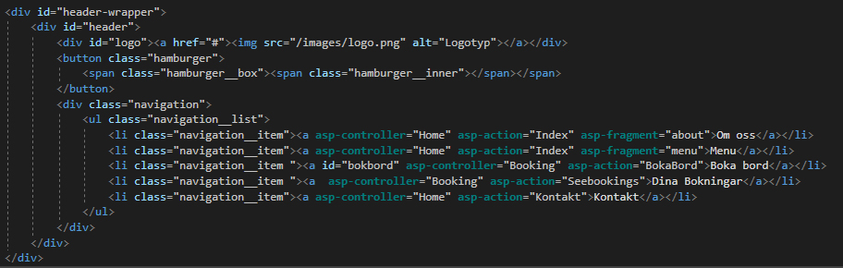
Detta var relativt straight forward, jag stötte på lite problem när jag kom till ankartaggar inom den egna sidan, lösningen efter en del googlande var ”asp-fragment” (som kan ses för sidorna ”Om oss” och ”Meny”.
Både Index och Kontakt var enkla att skapa och innehåller inget intressant för denna uppgift så jag väljer att inte ta upp dem nämre. All funktionalitet ligger på sidan ”Boka bord” och ”Dina bokningar”. Jag valde att använda mig av json för lagring av data. En ny Controller skapades (”bookingController”) samt en Model (”Booking”). I modellen gjordes ”sets” och ”gets” för de värden jag vill skicka vidare till jsonfilen. (Email fick en ”required” för formvalidation)
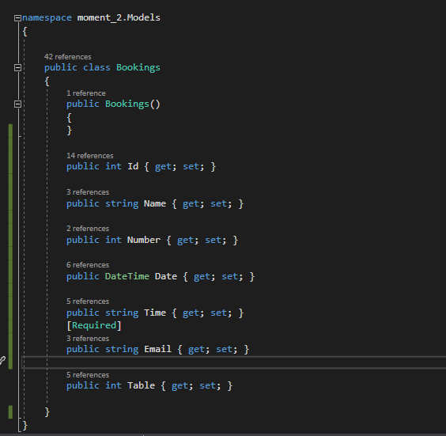
I bookingController

Slutsatser
Vilka slutsatser har du dragit av uppgiften?

Källförteckning
- Youtube, ”Skapa MVC-webbplats utifrån färdig HTML/CSS-grund” https://www.youtube.com/watch?v=hbFp62cmj6k&feature=emb_logo Publicerad 2020-01-26. Hämtad 2020-02-26
- Svenska Datatermgruppen, ”Information om datatermer”,
http://www.nada.kth.se/dataterm/
Publicerad 1998-08-20. Hämtad 2005-04-11. (Exempel på referens till webbsida)

